**Handwritten notice from Śrīla Prabhupāda**

14. November 2015 by [Prabhupada News](http://www.prabhupadanugas.eu/news/?author=1) [Leave a Comment](http://www.prabhupadanugas.eu/news/?p=43828#respond)

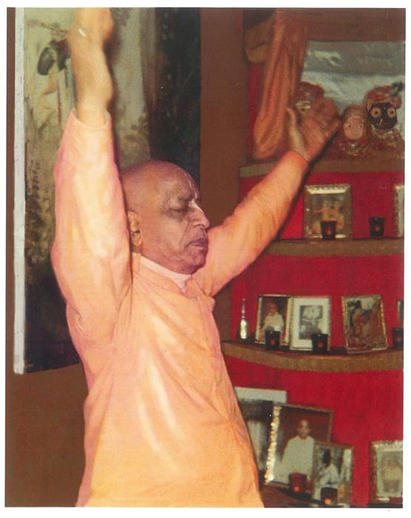  
*His Divine Grace A.C. Bhaktivedanta Swami Śrīla Prabhupāda*

**Rules and Regulations for Devotees Posted by Śrīla  
Prabhupāda at 26 Second Ave., November 1966**

[By Rupanuga das](http://www.rupanugadas.com/2014/04/rules-and-regulations-for-devotees.html) (ACBSP)

**Handwritten notice from Śrīla Prabhupāda**

[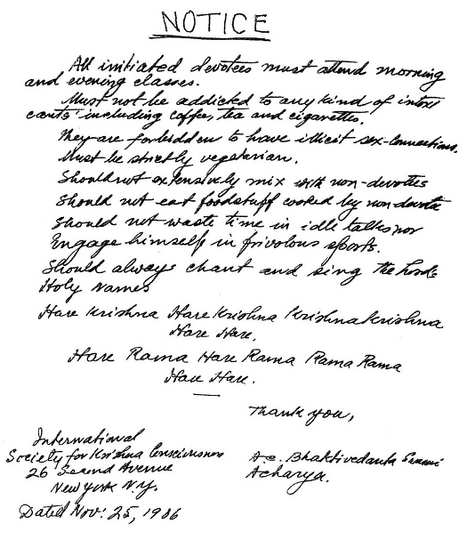](http://www.iskcon-truth.com/photos/sp-notice.jpg)

**German Translation:**

NOTIZ

* Alle eingeweihten Devotees (Gottgeweihte) müssen an den morgendlichen und abendlichen Vorlesungen teilnehmen.
* Sie dürfen nicht von irgendetwas Berauschendem abhängig sein, eingeschlossen Kaffee, Tee und Zigaretten.
* Es ist ihnen verboten, unerlaubte sexuelle Verbindungen zu haben.
* Sie müssen strenge Vegetarier sein.
* Sie sollen nicht übermäßigen Umgang mit Nicht-Gottgeweihten haben.
* Sie sollen keine Speisen essen, die von Nicht-Gottgeweihten gekocht wurden.
* Sie sollten keine Zeit für Geschwätz verschwenden oder sich mit frivolen Sportarten befassen.
* Sie sollten immer die Heiligen Namen des Herrn chanten und singen:

Hare Kṛṣṇa, Hare Kṛṣṇa, Kṛṣṇa Kṛṣṇa, Hare Hare  
Hare Rāma, Hare Rāma, Rāma Rāma, Hare Hare  
 *Danke,  
A.C. Bhaktivedanta Swami  
Acharya.*

[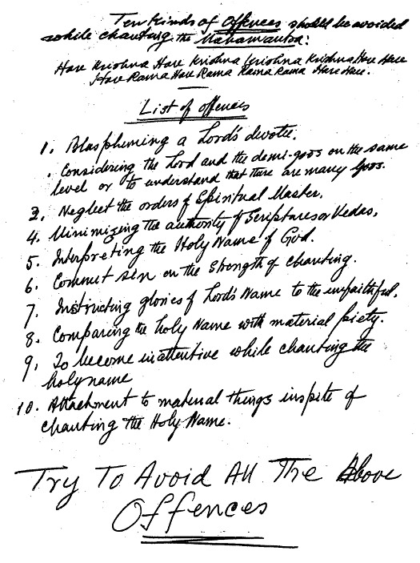](http://www.iskcon-truth.com/photos/sp-10-offences.jpg)